タイトル ＭＳゴシック,14pt

――副題―― ＭＳゴシック,12pt

執筆者名 ＭＳゴシック,12pt
（〇〇大学・非）ＭＳ 明朝,11pt

1. 節見出し ＭＳゴシック,12pt
本文は全て11pt。日本語はＭＳ明朝を用い，中文用SimSun。英数字はYuenren Chao(1968)或いはYuenren Chao(1968)のように，本文の言語に揃えて半角のＭＳ明朝或いはSimSunを用いる。注番号は半角片丸括弧とともに右肩に付ける，また句読点がある場合はその前に配置する。ＭＳ明朝,11pt

1.1 小節見出し ＭＳゴシック,12pt
本文を書く本文を書く本文を書く本文を書く本文を書く本文を書く本文を書く本文を書く本文を書く本文を書く本文を書く本文を書く本文を書く本文を書く本文を書く本文を書く本文を書く本文を書く本文を書く。

表等内の文字も | 本文と同様11ptとする
Excel等で作成した表をそのまま貼付けるのではなく | Wordの機能で作表するようにする
表1.〇〇〇〇
The non-uniqueness of phonemic solutions of phonetic systemsのように英字が長く続く場合は，必要に応じ，
The non-uniqueness of phonemic solutions of phonetic systemsのようにプロポーショナルフォントを用いてもよい。また，欧文の引用文等が
This Law is enacted in accordance with the Constitution for the purpose of promoting the normalization and standardization of the standard spoken and written Chinese language and its sound development, making it play a better role in public activities, and promotint economic and cultural exchange among all the Chinese nationalities and regions.
のように複数行にわたる場合，以下のように
This Law is enacted in accordance with the Constitution for the purpose of promoting the normalization and standardization of the standard spoken and written Chinese language and its sound development, making it play a better role in public activities, and promotint economic and cultural exchange among all the Chinese nationalities and regions.
当該段落を両端揃えにして体裁を整えてもよい。
段落頭の字下げはスペースを挿入するのではなく，インデント機能を字数単位で使用する。
強調用のボールドは指定せず，スタイルから強調を選ぶかゴシック体を使用すること。

2. 章節見出し
大節見出しの前は上のように空白行を入れてもよい。

2.1 小節見出し
小見出しの前には空白行は入れない。
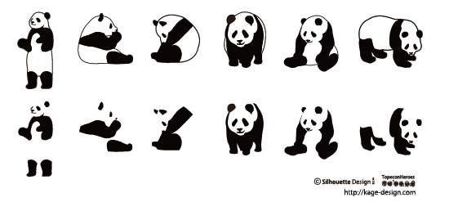
図.〇〇〇

参考文献
日本語文献，中国語文献，欧文文献に分け，アルファベット順に記載する。
荒川清秀2010.“了”をいかに教えるか，『中国語教育』8：1-17頁。ＭＳ明朝,9pt
大河内康憲1997.『中国語の諸相』：161-174頁。東京：白帝社。
陆俭明2007.汉语作为第二语言教学的本体研究和汉语本体研究，《世界汉语教学》3∶94-97页。
Chao, Yuenren. 1968. A Grammar of Spoken Chinese.Berkeley: University of California Press. 72-75．
Hashimoto, Mantaro. 1986. The Altaicization of Northern Chinese. In John McCoy and Timothy Light (eds.), Contributions to Sino-Tibetan Studies (Cornell Linguistics Contributions). Leiden: E. J. Brill. 76-97.
用例出典
鲁迅 晋风度及文章与药及酒之关系，鲁迅全集 第三卷。北京∶人民文学出版社。（《鲁・晋》）ＭＳ明朝,9pt
胡锦涛 高举中国特色社会主义伟大旗帜 为夺取全面建设小康社会新胜利而奋斗－在中国共产党第十七次全国代表大会上的报告。http://cpc.people.com.cn/GB/104019/104099/6429414.html
北京大学中国语言学研究中心 CCL语料库（CCL）http://ccl.pku.edu.cn:8080/ccl_corpus/

注釈がある場合はWordの脚注機能を使うこと。ＭＳ明朝,9pt
注釈がある場合はWordの脚注機能を使うこと。

